GIẢI BÀI TẬP TOÁN LỚP 3

GIỚI THIỆU BẢNG CHIA

Bài 1 (trang 75 SGK Toán 3):
Dùng bảng chia để tìm số thích hợp ở ô trống (theo mẫu):
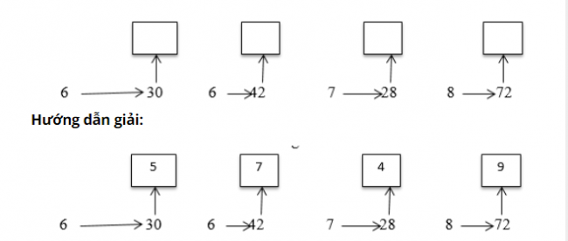
Bài 2 (trang 75 SGK Toán 3):
Số ?
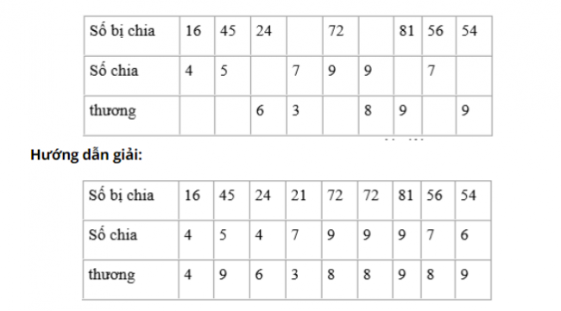
Bài 3 (trang 76 SGK Toán 3):
Minh có một quyển truyện dày 132 trang. Minh đã đọc được 1/4 quyển truyện đó. Hỏi Minh còn phải đọc bao nhiêu trang nữa thì đọc xong quyển truyện?
Hướng dẫn giải:
Số trang sách Minh đã đọc là:
132 : 4 = 33 (trang)
Số trang sách Minh còn phải đọc nữa là:
132 – 33 = 99 (trang)
Đáp số: 99 trang
Bài 4 (trang 76 SGK Toán 3):
Có 8 hình tam giác, mỗi hình như hình bên:
